L’associazione Centro Studi per la Scuola Pubblica di Padova [CESP] e il Comitato provinciale per la legge popolare “Una scuola della Costituzione” [LIP]

PRESENTANO

Oltre l’orizzonte

Poesie di pace e libertà

Voci recitanti Antonio Toscano e Alessia Iacopini
Luci e audio Marta Toscano

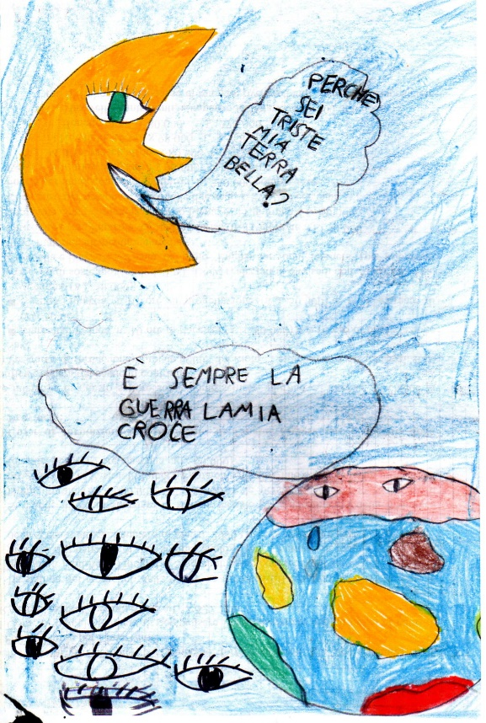
Lo spettacolo propone una sorta di “viaggio” interculturale attraverso testi poetici di autori del sud del mondo. I testi contengono messaggi di tolleranza, di solidarietà, di solidarietà, di uguaglianza e di condanna ad ogni forma di oppressione e violenza. I testi poetici scelti offrono un’occasione di contatto e di conoscenza di paesi lontani e dei loro popoli, con la consapevolezza che il continuo mutare, integrarsi, contaminarsi delle culture è un fenomeno che restituisce vivacità alla storia culturale e ne rafforza l’identità.

“Si ha perdido la vida, el tiempo, todo
lo que tirè, como un anillo, al agua,
si ha perdido la voz en la maleza,
me queda la palabra”

Si è perso la vita, il tempo, tutto
Quello che ho buttato via, come un anello, nell’acqua,
si è perso la voce in una sterpaglia, mi rimane la parola.

Blas De Otero

lunedì 23 aprile 2018 ore 21
sala ANZIANI - Municipio - Padova
ingresso libero
L'iniziativa rientra nell'ambito della raccolta firme per la legge di iniziativa popolare LIP " per una scuola della costituzione" e per promuovere nelle scuole una riflessione sulla tolleranza, la libertà e contro la guerra.

